Комунальний заклад

«Харківська загальноосвітня санаторна школа-інтернат I-II ступенів № 11»

Харківської обласної ради

Сценарій спортивно-розважального свята

***«Мандрівка зимовими святами та традиціями»***

[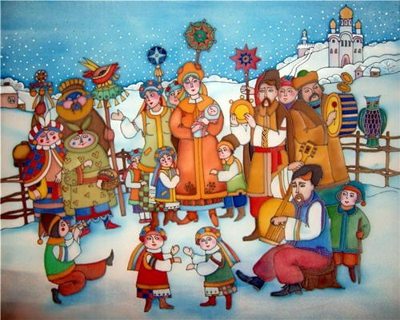](https://kyiv.ridna.ua/wp-content/uploads/2017/01/Malanka_Franko4.jpg)

Підготувала

вчитель фізичної культури

Кулик Наталя Євгеніївна

***«Мандрівка зимовими святами та традиціями»***

**Мета проведення свята:**

**навчальна:**  -ознайомити дітей з українськими традиціями, святкування зимових

свят;

* вчити  здорового   способу  життя;
* допомогти учням усвідомити, що здоров’я – це великий дар не

тільки для людини, але й для всього суспільства;

* розкрити значення здорового способу життя;
* нагадати корисні звички, які допоможуть зміцнити здоров’я;

**розвивальна:**  - формувати в дітей свідоме ставлення до історії свого  народу;

- розширити знання учнів про українські традиції;

- розвивати кругозір, пам’ять, мовлення дітей;

**виховна**: - сприяти усвідомленню учнями необхідності бути гідними синами

України;

* прагнути стати сильними, здоровими, розумними;
* домогтися створення дружнього колективу.

**Демонстраційні матеріали:** кульки з зображенням зимових свят, малюнки з

зображенням зимових свят, стіннівки, відеоматеріал («Добрі

традиції, 13 грудня – свято Андрія»; «Свято Різдва»; «Історія

походження Млинців»; «Масляна»; «Різдвяні колядки і щедрівки»,

«Тиха ніч, свята ніч | Різдвяні колядки і щедрiвки для дітей |

Найкращі різдвяні пісні» )

**Музичне оформлення:***Ірина Федишин «Україна», «Лише в нас на Україні»,*

*«Україна колядує», «Коляда»; сл. Олександра Вратарьова,*

*муз. Олександра Злотника «Масляна»**(Ой, дорослі і*

*малята), виконавиця - Анастасія Фоменко;*

**Технічні засоби:** комп’ютер, музичний центр, телевізор.

**Інтер’єр:** спортивна зала святково прибрана різнокольоровими кульками.

**Спортивний інвентар:**  волейбольні м’ячі, великі м’ячі, малі м’ячі, гімнастичні

обручі, гімнастичні лави, надувні кульки, гімнастичні палиці,

кеглі.

**Обладнання:** п’ятьмакетів «сніговиків» та п’ять конвертів з елементами

обличчя сніговиків (очі, ніс, морквина), п’ять парт зі скатертинами,

п’ять кольорових мішечків, млинці та начинка до них, великі

капці, кольорові відерця, п’ять дрібних тарілок, п’ять глибоких

тарілок , п’ять пар одноразових рукавичок

**Суддівська бригада:**

Директор санаторної школи-інтернату№11 – …………………………….

Заступник директора з НВР – …………………………....

Заступник директора з ВР – ……………………………

Заступник директора з медичної роботи – ……………………………

Лікар-педіатр – ……………………………

Психолог – ……………………………

**Хід свята**

Дорога біла стелиться,

І краю їй нема.

Сніжок мете.

Метелиця.

Прийшла до нас зима. В. Бичко

Музичне оформлення: Ірина Федишин «Лише в нас на Україні»  
**І. Вступне слово.**

**Вчитель фізичної культури. Зимовий цикл свят**

В народі говорять: *"Зима прийшла і празничків привела"*. І дійсно: взимку майже щодня – свято.

**Традиційна новорічна обрядовісгь українців** – це ціла низка зимових свят.

Обряди зимового циклу пов'язані не тільки з періодом очікування весни як часу сівби, а й з давніми міфами про народження Всесвіту.

У зимовому циклі простежується двочастинна структура давньої обрядовості: зустріч - проводи. Зустріччю предків на [Свят-вечір](http://traditions.in.ua/kalendarni-sviata/zymovyi-tsykl/1581-6-sichnia-sviat-vechir) розпочинався період найважливіших зимових свят - [Різдвяні](http://traditions.in.ua/kalendarni-sviata/zymovyi-tsykl/280-7-sichnia-rizdvo) свята, котрі закінчувалися проводами на [Водохреща](http://traditions.in.ua/kalendarni-sviata/zymovyi-tsykl/286-19-sichnia-vodokhreshcha).

Різдвяний цикл свят був пов’язаний із відродженням нового сонця, яке відтоді починає щораз вище підноситися і тепліше пригрівати. У ньому було найбільше обрядових дійств, якими намагалися забезпечити здоров’я, щастя і достаток. У цей період українці [колядували](http://traditions.in.ua/pisni/koliadky) та [щедрували](http://traditions.in.ua/pisni/shchedrivky) – співали ритуальних пісень-побажань господарям осель та їхнім домочадцям.

**Дівчинка. Тринадцятого грудня - День святого**

**Андрія Первозванного.**

Андрій Первозванний - християнський святий, але в народній традиції звичаї і обряди в цей день мають дохристиянський характер: угадування майбутньої долі, заклинання, ритуальне кусання "калити".

В народі ще це свято називають Калита. Воно вважається парубочим святом, оскільки у Андріївську ніч парубкам дозволено бешкетувати і робити різні збитки, а дівчата цієї ночі можуть дізнатись свою долю.

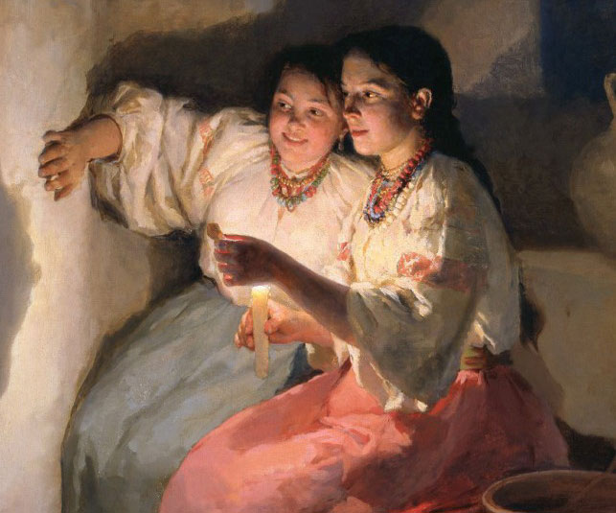 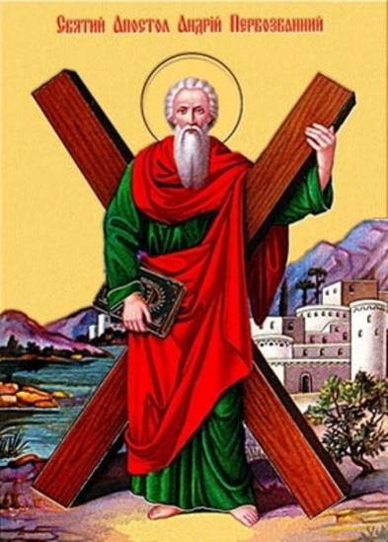 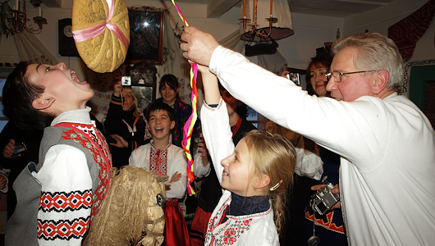

**Калита**

Ця весела гра є основною на Андріївський вечір. Калита - це великий[корж](http://traditions.in.ua/kukhnia/tradytsiini-stravy/1306-korzhi) із білого борошна, який печуть усі дівчата разом, адже кожна має взяти участь у готуванні калити. Тож місять тісто всі за чергою, від найстаршої дівчини до маймолодшого дівчати.

Тісто солодке, з медом. Зверху оздоблюють коржа сухими вишнями чи родзинками. Печуть в печі "на сухар" - щоб важко було вкусити. Посередині дірка, куди протягують червону нитку, за яку підвішують калиту до сволока посередині хати. Підвішують високо, щоб парубок міг дістати її зубами, тільки коли добряче підстрибне. До того ж, один кінець нитки довший, аби можна було смикнути за нього - тоді калита підстрибне угору.

Біля калити стає вартовий - **"Пан Калетинський"**: це повинен бути веселий, жартівливий парубок. Він запрошує **"пана Коцюбинського"** кусати калиту. Останнім може бути кожен учасник гри. "Пан Коцюбинський" бере коцюбу поміж ноги, ніби сідає верхи на коня, і їде кусати калиту. Завдання Калетинського - розсмішити Коцюбинського, бо тоді не можна кусати калити. А витримавши навіть жарти, дарма підскакуєш, бо Калетинський одразу смикає за нитку.

Свято Андрія є логічним продовженням молодіжних гулянь, де юнаки і дівчата шукають собі пару для майбутнього подружнього життя.

**Народні прикмети:**

* Якщо до 13 грудня не випаде сніг, зима буде тепла й малосніжна, якщо випаде - холодна й сніжна.
* Якщо тиха вода - хороша зима, шумна - тріщатимуть морози, будуть бурі, заметілі.

Перегляд відеоматеріалу «Добрі традиції, 13 грудня – свято Андрія»

**Хлопчик**. **Дев'ятнадцятого грудня - день святого Миколая.**

Перегляд відеоматеріалу: Пісня для дітей «Миколай»

колядка до дня Святого Миколая

Перегляд відеоматеріалу: « Святий Миколай - історія та магія свята»

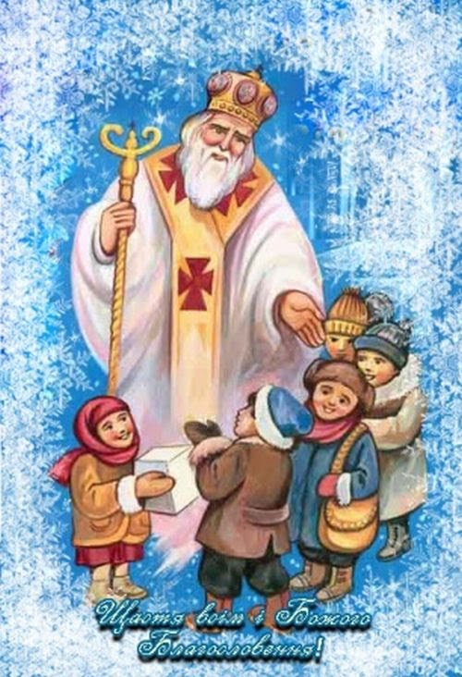 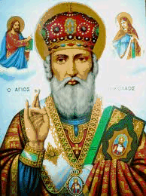

Це найбажаніший день у році для дітлахів. Напередодні свята діти пишуть до нього листи зі своїми побажаннями і вкидають їх у поштову скриньку або кладуть за вікно і моляться до нього, просячи передусім здоров’я собі та батькам. У день перед святом згадують всі свої добрі і злі вчинки, зважують: чого більше. Чи буде подарунок, а чи, можливо, різка? Бо чемні діточки обов'язково знайдуть під подушкою подарунок, а неслухняні – прутик. Ця різочка є своєрідним попередженням дитині, що час задуматися над своєю поведінкою і виправитися.

А в ніч на 19 грудня до кожної дитинки приходить Святий Миколай і кладе під подушку подарунки.

На Харківщині існував звичай святкувати триденні Миколині святки, на які варили [кутю](http://traditions.in.ua/kukhnia/obriadovi-stravy/1452-kutia) і [узвар](http://traditions.in.ua/kukhnia/tradytsiini-napoi/1342-uzvar), щоб у наступному році забезпечити врожай на жито й плоди.

Святий Миколай опікується воїнами, водіями і мандрівниками, допомагає бідним у скруті, вважається покровителем дітей та студентів, моряків, торговців та лучників.

**Народні прикмети:**

* Який день на Миколу зимового, такий і на Миколу літнього.
* У кожному році два Миколи: до першого Миколи не буває холодно ніколи, а до другого Миколи не буває тепла ніколи.
* Як впаде великий іній - на гарний врожай хліба.
* Як на Миколу піде дощ, то врожай на озимину.
* Морозяний день - на уроду хліба й городини.
* З цього дня підходять другі морози - Миколині: "На Студеного Миколу снігу навалить гору".
* Якщо в день Миколая замітає слід, дорозі не стояти від Миколи до Різдва (7 січня).
* "Скільки дає день Миколая снігу, стільки буде трави на Миколу теплого"

Перегляд відеоматеріалу: Пісня для дітей про святого Миколая - З любов'ю до дітей - ukrainian children's songs.

**Конкурс «Подарунки від Миколая»**

Від класу в конкурсі беруть участь чотири учня. Гравці стоять на лінії старту, навпроти команди, на відстані п’яти метрів, стоїть помічник «Миколайчик» (учень 6-го класу), який тримає мішок з «подарунками» (м’ячі, які символізують здоров’я, щастя, вдачу, гарні оцінки).

За сигналом ведучого перший учень біжить до «Миколайчика», бере у нього один з м’ячів і повертається назад до команди. В гру вступає наступний учень і виконує те саме. Конкурс завершується тоді, коли останній гравець команди принесе «подарунок» від «Миколайчика».

Перемагає команда яка першою закінчить конкурс.

Перегляд відеоматеріалу: українська пісня колядка до дня Святого Миколая

«Миколай, Миколай Ти до нас завітай!»

**Дівчинка. 1 січня - Новий рік**

 

Новий рік – одне з найдавніших і найпопулярніших календарних свят. Це, мабуть, єдина подія, яку протягом століть щорічно відзначають у всіх країнах і на всіх континентах, яку знають, люблять і яку з нетерпінням чекають люди, різні у своїх етно-національних традиціях і релігійних переконаннях.

Незважаючи на те, що Новий рік - одне з небагатьох свят, що об`єднує все людство, за всіх часів у різних народів існували й існують свої традиції зустрічі Нового року та своя святкова атрибутика.

В  Україні традиція новорічного святкування має особливо непросту та тривалу історію: наші прадіди у різний час святкували новий рік і в березні, і у вересні, і у січні – та й тепер 2 рази.

В Україні **традиційним святковим символом на Новий рік** тривалий час була не зелена ялинка, а **«[дідух](http://traditions.in.ua/zvychai-ta-obriady/obriadova-symvolika/279-didukh)»**.

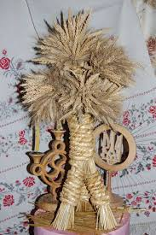 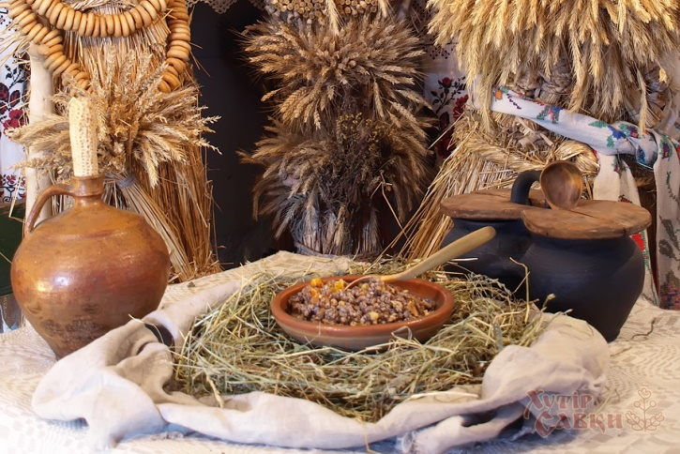

Виготовляли його з кулів або з першого зажинкового снопа. Кільканадцять пучків, окремо обплетених соломинками, ув'язували в пишний вінок. Знизу робили розгалуження, щоб «дідух» міг стояти. Верхівка новорічного вінка нагадувала конусоподібний сніп з колоссям. Гілки «дідуха» — за них правили зібрані докупи пучки, що зверху відповідно розгалужувались, — обрамлювали кольоровими стрічками, паперовими чи засушеними квітами, кожен на свій смак. У світлиці його ставили напередодні багатої [куті](http://traditions.in.ua/kukhnia/obriadovi-stravy/1452-kutia). Свою обрядову роль він виконував протягом усіх різдвяних свят. Дідух символізував спільного предка.

**Конкурс «Лижники»**

Від класу в конкурсі беруть участь три учня. Гравці стоять на лінії старту. Перший гравець в руках тримає гімнастичні палиці, ще й взутий у «лижі». Навпроти них, на відстані семи метрів, стоїть кегля.

За сигналом ведучого перший гравець біжить по дистанції, оббігає кеглю і повертається до команди, потім передає палиці і «лижі» наступному гравцеві. Другий і третій гравці виконують те ж саме. Конкурс завершується тоді, коли останній гравець команди повернеться до лінії старту.

Перемагає команда, яка першою закінчить конкурс.

**Хлопчик**. **6 січня - Святий вечір (Навечір'я Різдва Христового)**

Перегляд відеоматеріалу: « Щедрик щедрик щедрівочка»

- Різдвяні колядки і щедрiвки для дітей - Найкращі різдвяні пісні

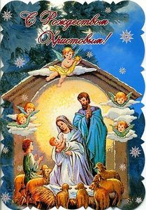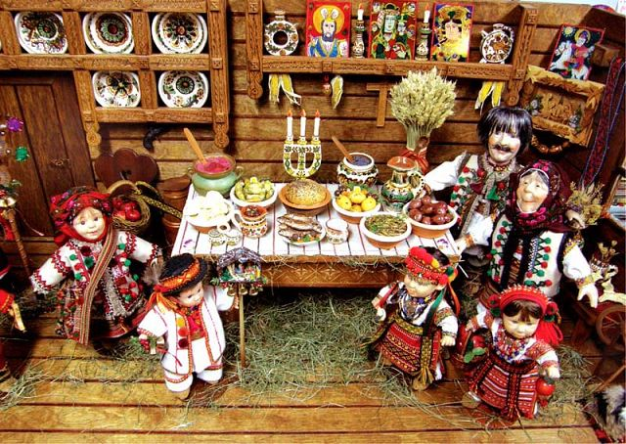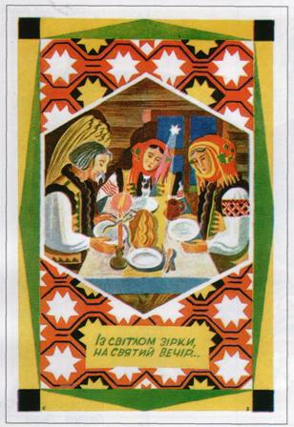

За давньою традицією, належне різдвяне святкування починається ще ввечері напередодні Різдва з духовних і матеріальних приготувань. Вечір цей зветься Святим чи Свят-Вечором, або ж Навечір'ям Різдва Христового, що припадає на 6 січня.

Це один з найбільш шанованих днів для всіх християн - і східного, і західного обрядів - та одне з найважливіших родинних свят, магічний день, коли кожна сім'я створює в оселі атмосферу затишку, достатку та злагоди.

**Однак не менш важливою була завчасна й серйозна підготовка до різдвяно-новорічних обрядів.** Обов'язково з пори жнив зберігали обжинкового

[Дідуха](http://traditions.in.ua/zvychai-ta-obriady/obriadova-symvolika/279-didukh) та відбирали пахуче сіно. До свят завершували всю важливу роботу по господарству.

Ще вдосвіта господиня приступає до праці. Першою магічною дією є **добування нового вогню**. Жінка дістає з покуття кремінь і кресало, які останні дванадцять днів лежали під образами. Вона тричі кладе на собі знак хреста і, ставши обличчям до схід-сонця, викрешує «новий огонь». Цим вогнем вона розпалює в печі дванадцять полін, що їх припасала та сушила дванадцять днів останнього місяця.

Після цього господиня приступає готувати [**дванадцять свят-вечірніх страв**](http://traditions.in.ua/kukhnia/obriadovi-stravy/1582-12-strav-na-sviatyi-vechir)**:** ставить [узвар](http://traditions.in.ua/kukhnia/tradytsiini-napoi/1342-uzvar), варить горох, квасолю, смажить[капусту](http://traditions.in.ua/kukhnia/tradytsiini-stravy/1297-kapusta), рибу, ліпить [вареники](http://traditions.in.ua/kukhnia/tradytsiini-stravy/124-varenyky), готує бараболю, гриби, [кашу](http://traditions.in.ua/kukhnia/tradytsiini-stravy/1299-kasha)гречану з конопляним молоком, [голубці](http://traditions.in.ua/kukhnia/tradytsiini-stravy/1271-golubtsi) з пшоном, [коржі](http://traditions.in.ua/kukhnia/tradytsiini-stravy/1306-korzhi) з маком та [кутю](http://traditions.in.ua/kukhnia/obriadovi-stravy/1452-kutia) з товченої пшениці. В усьому їй допомагають діти. В цій багатій, але пісній вечері господиня представляє найголовніші плоди поля, городу і саду, ніби дає звіт новому рокові за своє багатство в минулому році.

**В той час господар іде напувати худобу,** стелить нової соломи та дає їй свіжого сіна. **Ніщо не може бути в цей вечір поза домом - позичене чи десь забуте.**

**Всі члени родини теж повинні бути вдома**. **До кінця вечері вже ніхто не повинен виходити з хати і двері не можна відчиняти.**

Свята Вечеря — **це спільна вечеря всього роду.** 

**Обов'язково на святковому столі мають бути:**

* **Свічка.** Горіння свічки - це свідчення віри, приналежності людини до Божественного світла. Свічка супроводжує віруючу людину від Хрещення до смерті. Це - **символ готовності людини до зустрічі із Богом**, незалежно від часу і місця, коли Він схоче її покликати до себе.
* **Сіль.**Без неї не можна відчути повноти смаку страви. Так і людина не може творити справжнього добра, не перебуваючи в гармонії з Богом. **Сіль вказує на внутрішню суть людини.**
* **Часник.** Його кладуть на чотири кути столу під скатертину, щоб відігнати від родини і хати злих духів. Це **символ очищення від гріха**, який отруює людське життя, **символ родючості і здоров'я**.

**Коли когось із родини немає вдома, для нього ставлять миску і кладуть ложку.** Якщо на цей час **трапиться стороння людина**, його теж запрошують до столу. Гість на Святій Вечері, за віруванням наших предків, **приносив щастя в дім**.

***У центральній та східній Україні*** **діти носять вечерю до близьких родичів.**

**Народні прикмети**

* На багату кутю зоряне небо — кури добре нестимуться і вродить горох.
* Місячна ніч — врожай на баштани.
* Ожеледь на деревах — вродять горіхи й садовина.
* Сніг іде — врожай на яблука.
* Іній або сніг — на мокре літо і дорід зернових.
* Дивляться після вечері у вікно: якщо чисте й зоряне небо, то буде сухе й урожайне літо, і навпаки.
* З кубельця витягували сінину; якщо довга, то рік буде врожайним, а коротка — на недорід.
* Повечерявши, зв'язували ложки житнім перевеслом, щоб «не губилися в череді корови».

Перегляд відеоматеріалу «Різдвяні колядки і щедрівки»

**Дівчинка. 7 січня - Різдво Христове**

«Свята ніч, тиха ніч " створили рівно два століття тому.

Слова до пісні, без якої годі уявити Різдво, у 1816 році в Австрії написав помічник священика Йозеф Мор.

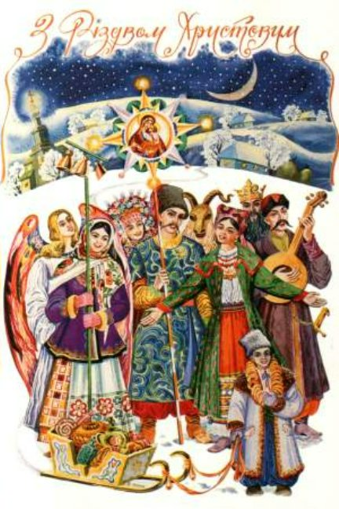 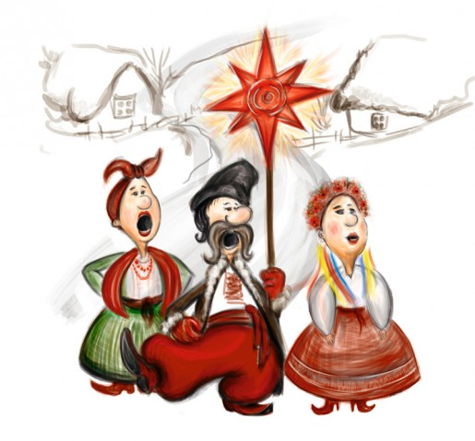

**Різдво Христове** — велике християнське свято, день Народження Ісуса Христа, Спасителя світу і Відкупителя людей з полону гріха. Свято Різдва Христового вважається другим після Пасхи (Великодня) великим святом, хоча у багатьох католицьких країнах народне благочестя досі відводить йому головне місце серед свят.

**Вранці 7 січня українці йшли до церкви**, щоб віддати шану новонародженому Христові. Після закінчення церковної відправи родина знову **збиралася на святковий обід, який вже не був пісним, та починалася велика різдвяна гостина.** Сало, печінка, ковбаса, різні смаженості та копченості, все за чим сумувала під час посту душа, повинно стояти на столі.

**По обіді наступає час заслуженого відпочинку**. В гості ж потрібно йти вже після обіду. Одружені діти, як правило, йдуть до своїх батьків. Дуже давньою є українська традиція миритися в цей день, пробачати одне одному образи, вільні й мимовільні, щоб на повну міру відчути радість життя.

Споконвіку існував у нашому народі гарний звичай бажати один одному і господарям щастя-здоров'я, многих літ і всяких статків у хаті і родині. **Вже по Святій Вечері українці починали ходити по хатах, піснями та відтворенням побутових сценок поздоровляли господарів та їхніх дітей та вінчували їм злагоду й достаток.**

Готувалися до колядування заздалегідь — **виготовляли колядницькі обладунки: восьмикутну зірку, маски Кози, Ведмедика.**

Колядують діти, дорослі парубки та дівчата. Але **першими оповісниками народження Христа в різдвяних обрядах у давнину були діти та підлітки, які обходили ватагою багаті й бідні оселі, співаючи колядки та щедрівки**. І в кожній хаті світлішало, людям ставало легше на душі. **Колядників чекали з нетерпінням** і щедро віддячували їм яблуками, горіхами, бубликами. **Вважалося, чим більше дітей завітає до хати, тим щедрішим для її господарів буде новий рік**.

**Колядували, як правило, лише хлопчаки: дівчатка у різдвяних обрядах участі не брали, оскільки за давнім віруванням на великі свята першими мають з'являтися представники чоловічої статі.**

Перегляд відеоматеріалу «Свято Різдва- головні українські традиції»

**Хлопчик**. **13 січня - Щедрий Вечір та свято Маланки**

Перегляд відеоматеріалу: «Щедрий вечір, добрий вечір, слова й пісня.

Щедрівка на Старий Новий рі»

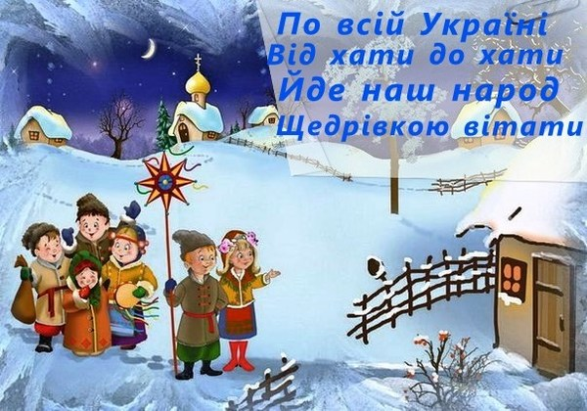

За тиждень після коляди, напередодні Нового Року (за старим стилем), - **Щедрий Вечір**. Це - залишок стародавнього, імовірно, дохристиянського звичаю.

За християнським календарем - це **день преподобної Меланії**. В народній традиції обидва свята об'єднались, і тепер маємо **Щедрий Вечір, або свято Меланки**.

Внаслідок розбіжності, яка існує між  Григоріанським (світським) та Юліанським (церковним православним) календарем, українці святкують Новий рік двічі в році: офіційне святкування Нового року припадає на 1 січня, а 14 січня, яке залишилося в народній традиції важливою складовою прадавнього календарного обрядового циклу українців, сьогодні носить назву [**Старого Нового року**](http://traditions.in.ua/kalendarni-sviata/zymovyi-tsykl/1584-14-sichnia-novyi-rik-za-starym-stylem-abo-sviato-vasylia).

В різних районах України існують свої форми ворожіння. Ось деякі з них:

* виходять на вулицю, і **яка тварина зустрінеться першою** - таким і буде суджений: якщо пес, то лихим, а життя собачим, вівця - тихим і сумирним тощо;
* біля воріт **насипають три купки зерна**, а вранці перевіряють: якщо нечіпане, то сімейне життя буде щасливим, і навпаки;
* **кладуть під подушку гребінця** і, лягаючи спати, промовляють: "Суджений-ряджений, розчеши мені голову!". Хто присниться, з тим і випаде одружитись;
* або перед сном **кладуть в тарілку з водою кілька цурпалків з віника**, приказуючи: «Суджений-ряджений, перевези через місток». Якщо вранці цурпалка пристала до вінця, то дівчина побереться з тим, хто їй наснився.

**Народні прикмети**

Окрім ворожіння, в ніч на Старий Новий рік люди намагалися завбачувати прикмети. Ось деякі з них:

* якщо ніч проти Нового року тиха і ясна, буде щасливий рік не тільки для людей, а й для худоби;
* якщо сонце високо зійде, увесь рік буде щасливим, а особливо добрим буде врожай садовини;
* якщо іній рясно вкриває всі дерева, буде врожай на зернові та гарний медозбір;
* якщо падає м'який сніг - на врожай, а коли тепло, то літо буде дощовим;
* який перший день у Новому році, то й рік буде такий;
* якщо на Меланії відлига, то чекали теплого літа.

Щедрик щедрик щедрівочка - Різдвяні колядки і щедрiвки для дітей - Найкращі різдвяні пісні

**Конкурс «Сніговий ком»**

Від класу в конкурсі беруть участь три учня. Гравці стоять на лінії старту і в руках тримають м’ячі (снігові коми): перший гравець тримає великий м’яч (м’яч для фітнесу), другий гравець тримає середній м’яч (волейбольний м’яч), а третій гравець – маленький м’яч (м’яч для великого тенісу). Навпроти команди, на відстані семи метрів, стоїть кегля. Гравці, які будуть долати дистанцію по черзі, повинні котити свої м’ячі по підлозі, оббігти кеглю і повернутися до лінії старту.

Конкурс завершується тоді, коли останній гравець команди повернеться до лінії старту. Перемагає команда, яка першою закінчить конкурс.

**Дівчинка. 14 січня - Новий Рік за старим стилем, або свято Василя**

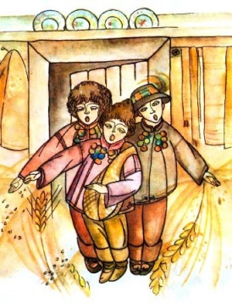 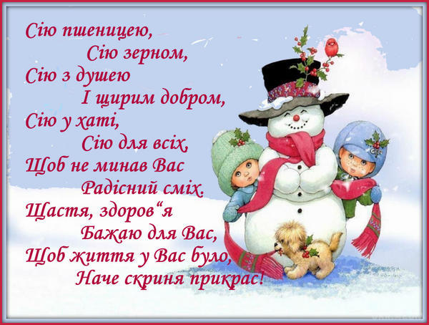

14 січня українці святкують кілька свят. Перше - **свято на честь Василія Великого**, архиєпископа Кесарії Кападокійської, що в Малій Азії.

Церковні джерела характеризують його як аскета, богослова і вченого, автора кодексу чернечого життя. Також Василія Великого вважали **покровителем землеробства**, і саме тому цього дня основною обрядовою дією було **засівання осель збіжжям**.

За церковними календарем 14-го січня також відзначають **свято Обрізання Господнього**. Саме тоді, згідно з церковними джерелами, за єврейським звичаєм відбувся обряд обрізання Ісуса Христа, після якого дитині й дали ім'я, провіщене ще архангелом Гавриїлом в день передання благої вісті Діві Марії, - Ісус.

Характерною прикметою новорічного свята в Україні було й **щедрування** - давній народний звичай церемоніальних обходів хат **із побажанням щастя членам сім'ї та розквіту господарства**.

На відміну від колядування, обряд щедрування завжди був в Україні справді народним, позацерковним та незначною мірою відчув на собі вплив християнської церкви. Звідси і його радісне, оптимістичне звучання.

Перший посівальник на Новий рік звичайно буває і **першим «полазником»** - приносить до хати щастя. **За народнім віруванням дівчата щастя не приносять - тільки хлопці, а тому й** **посівати дівчатам не годиться**.

*На Слобожанщині*першого посівальника **господиня просить сісти на порозі** - *«щоб кури сідали та курчат висиджували»*.

**Зерно** після посівальника **збирають і віддають курям** - *«щоб добре неслися»*, а горох зберігають аж до весни. Весною, коли повилуплюються гусенята, їх «загодовують» цим горохом - *«щоб великі росли»*.

Колись були такі добрі господині, що **сміття з хати не виносили від**[**Святого вечора**](http://traditions.in.ua/kalendarni-sviata/zymovyi-tsykl/1581-6-sichnia-sviat-vechir)**аж до Нового року**— *«щоб не винести з ним і своєї долі»*. Ранком на Новий рік те сміття все ж таки **виносили і сипали на одну купу в саду; там його підпалювали**, воно горіло, і вогонь той мав чудодійну силу - ним обкурювали садові дерева,*«щоб ліпше родили»*. Гуцули стрибають через такий вогонь, примовляючи на врожай.

**Перший день нового року - свято Василя**.

**У перший день Нового року до всього уважно приглядаються**, бо все має віще значення.   
 Якщо ніч проти Нового Року тиха і ясна, буде щасливий рік не тільки для людей, а й для худоби.

Якщо сонце весело зійде, ввесь рік буде щасливий, а особливо добрий буде врожай садовини.

Якщо іній рясно вкриває всі дерева, буде врожай на збіжжя.

Якщо частина неба закрита на Новий рік хмарами, в тій стороні буде урожай збіжжя - звідти треба сподіватися щастя.

Сніг випаде в цей день - щасливий рік буде.

Тексти новорічних поздоровлень

Подаємо нижче кілька текстів новорічних поздоровлень, що їх записано в різних місцевостях України.

**Конкурс «Сніговик»**

Від класу в конкурсі беруть участь сім учнів та вихователь класу. Гравці стоять на лінії старту і в руках тримають по одному елементу обличчя сніговика (очі, ніс-морквинка, ротик) та ґудзики. Навпроти команди, на відстані семи метрів, стоїть вихователь і тримає в руках макет сніговика.

За сигналом ведучого, гравці по черзі, долаючи дистанцію бігом, повинні прикріпити елементи сніговика на макет і повернутися до лінії старту. Вихователь допомагає гравцям прикріпити всі елементи сніговика.

Конкурс завершується тоді, коли останній гравець команди повернеться до лінії старту. Перемагає команда, яка першою закінчить конкурс.

**Хлопчик**. **18 січня - "Голодна кутя" або Другий Свят-вечір**

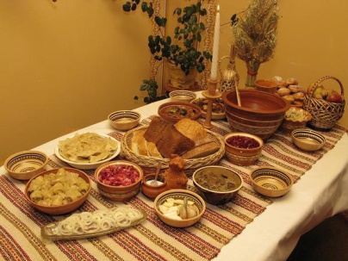

Ось і добігають кінця тривалі зимові свята українців. Напередодні Водохреща - **18 січня за новим стилем - святкуємо «Голодну кутю» або другий Свят-Вечір**. Увесь цей день віруючі люди нічого не їдять — постують. Сідають вечеряти, коли вже засяє вечірня зоря. На вечерю подаються пісні страви — смажена риба, вареники з капустою, гречані млинці на олії і кутя та узвар.

**Уже геть ввечері, як стемніє, виносять з хати «дідуха», несуть його на вигін або в садок — як де ведеться — і палять:** пускають на «теплий дух». **Це — символічне палення зими, щоб «покинути кожух» — накликати весну**. Коли все перегорить і нетривкий солом'яний жар погасне, дівчата розхоплюють попіл з «дідуха» і несуть на город — «щоб огірки родили».

В цей день біля церкви святять воду. Йдучи до церкви по свячену воду, люди квітчають посуд — глечики, пляшки, баньки — «безсмертником» або сухими васильками — «щоб Бог милував від злої напасти».

Батько бере полумисок із свяченою водою і кропилом кропить усіх присутніх у хаті, примовляючи: «Дай Боже, і на той рік діждатися». Далі він іде кропити в сінях, у коморі та навколо хати. Молодший син бере в руки три пироги та йде вслід за батьком. Перший пиріг він кусає в сінях, другий — в коморі, а третій — на дворі.

Яке місце батько покропить водою, на тому місці, вслід за ним, син пише крейдою хрест. В хаті хрести пишуться на дверях, вікнах, на столі, скрині на посуді — скрізь. Кропиться свяченою водою і худоба — корови, воли, вівці, коні. Не кроплять лише свиней та курей.

**Дівчинка.**  **19 січня - Водохреща або Йордан**

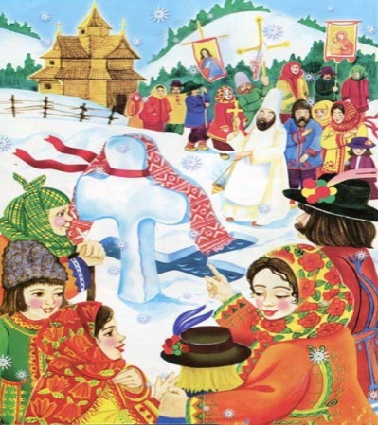 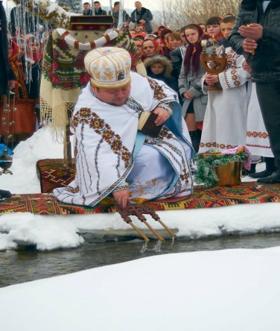

Перегляд відеоматеріалу «Водохрещення»

***Хрещення Господнє*** — третє і завершальне велике свято різдвяно-новорічного циклу, яке в народі має назву **Йордан, або Водохреща**. Православні та греко-католицькі християни відзначають його 19 січня, тому воно збігається зі святом Богоявлення. Однак, ці свята слід розрізняти.

Із Хрещенням Господнім пов'язують хрещення в Йордані Христа. Коли Ісус Христос досяг 30-річного віку, він прийняв хрещення від Івана Хрестителя в річці Йордані. Коли вийшов на берег - з небес почувся голос Бога-Отця, який назвав Ісуса своїм Сином. І на нього зійшов Святий Дух в образі голуба. Звідси ще одна назва свята — Богоявлення.

Православні та греко-католики вважають, що саме це свято засвідчує таїнство Святої Трійці. Адже в цей день, за християнським вченням, з'явився Бог у трьох іпостасях: Бог Отець — в голосі, Син Божий — у плоті, Дух Святий — у вигляді голуба.

**Обряд Водохреща та свячена йорданська вода**

Опівночі перед Водохрещам вода в ріках, як вірили селяни, хвилюється. Були колись такі відважні любителі таємного, що ходили вночі на річку спостерігати це явище, але... ріки в цей час, звичайно, покриті льодом, і що там під кригою робиться — невідомо. Та все ж набрана з річки опівночі перед Водохрещам вода — цілюща; вона зберігалась у «знаючих» селян за образами на випадок поранення або тяжкої хвороби.

Після недовгої відправи священик занурює в ополонку хрест, а в цей час хор голосно співає: «Во Йордані крещающуся Тобі, Господи...».

Коли вже воду освячено, люди підходять до ополонки і набирають у свій посуд води. Всі, хто приїхав на «Йордан» кіньми — чи то верхи, чи то саньми — набирають відрами з ополонки воду і напувають своїх коней — «щоб хвороби не боялися та міцніші були».

Від найдавніших часів християнська Церква вважає освячену йорданську воду за велику святість. Її бережуть цілий рік, ласкаво називаючи "водичкою-йорданичкою".

Ця вода має силу очищувати і зцілювати душу й тіло людини. Йорданською водою також скроплюють оселю, щоб оминало всяке нещастя і гарно велося в домі. Деякі священики навіть переконані, що не існує ліків кращих за святу воду. І що цікаво незрозумілим залишається той факт, як свячена йорданська вода не псується, не смердить, і може довго зберігатися. Кажуть, що, може, срібло помагає, яке є на багатьох хрестах у священиків.

Після водосвяття всі люди повертаються до своїх хат...

Поки мати або старша дочка подасть на стіл обідати, батько бере з-за образу Божої Матері пучок сухих васильків, мочить їх у свяченій воді і кропить все в хаті та в господарстві; потім бере ще крейду і пише хрести на образах, сволоці, дверях і миснику. Управившися з цим, батько сідає за стіл, а за ним і вся родина. Перед їжею п'ють свячену воду, оскільки вважається, що свячена на Водохреще вода має вживатися натще, адже саме за цієї умови вона має найбільшу силу.

«Йордан» або Водохреща — це чисто християнський звичай, що прийшов до нас на Україну разом із християнством і зайняв одне з найповажніших місць серед традиційних свят нашого народу.

Після Йордану наступали кількатижневі м'ясниці, під час яких ще можна справляти весілля і співати пісень. Після м'ясниць наступає найсуворіший Великий піст. Про нього кажуть так: "Великий піст усім притисне хвіст".

**І ще кілька народних прикмет на Водохреща**

* Якщо все небо буде похмурим, то всякому хлібу родитися добре; якщо ж тільки на сході - добре вродить жито,  на  півдні  -  просо,  на півночі - гречка.
* Якщо цього дня ясна й холодна погода - на посушливе літо, похмура й сніжна - на рясний урожай.
* На Богоявлення сніг іде - до урожаю, ясний день - до неврожаю.
* Вірили, якщо, йдучи на Йордан, пролетять поперед хоругв горобці, то велика смерть на дітей, граки - на молодь, а гуси - на літніх.
* Під час освячення води йде сніг - добре роїтимуться бджоли і колоситимуться хліба.
* Якщо вдень випав іній, то у відповідний день треба сіяти пшеницю.
* Йде сніг - на врожай гречки: зранку - ранньої, вдень - середньої, а ввечері - пізньої.
* Коли на Водохрещі випав повний місяць - бути великій воді.
* Якщо в цей день зоряна ніч - вродять горіхи і ягоди.
* Йде лапатий сніг - на врожай.
* Якщо похмуро - хліба буде вдосталь.
* На Водохрещі день теплий - буде хліб темний.
* Коли на Водохреща риба табунами ходить - на рої добре.

**Конкурс «Водовоз»**

Від команди у конкурсі беруть участь три гравці. На лінії старту стоїть відерце з водою. Перший гравець команди тримає в руках маленьке відерце. На відстані семи метрів від старту стоїть пусте відерце. За сигналом ведучого перший гравець зачерпує маленьким відерцем воду і біжить до пустого відерця, виливає воду в нього і повертається до команди, передає маленьке відерце наступному гравцеві. Конкурс продовжується.

Перемагає команда, яка першою пройде дистанцію.

**Хлопчик**. **Масляна**

**12.02.18 – 18.02.2018**

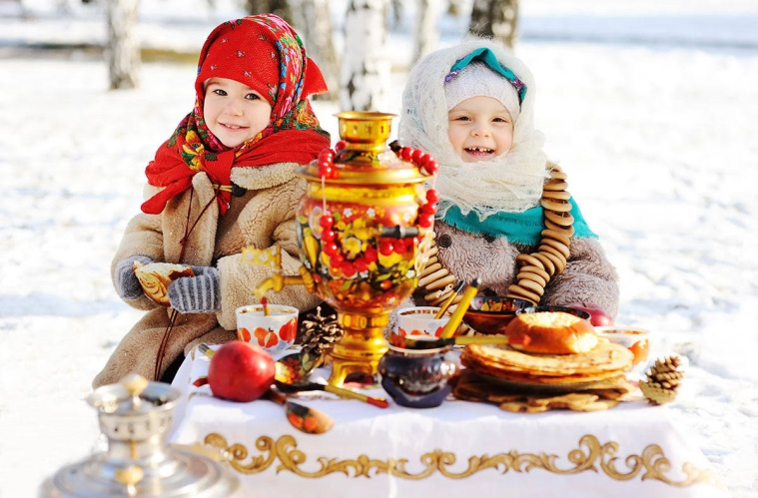 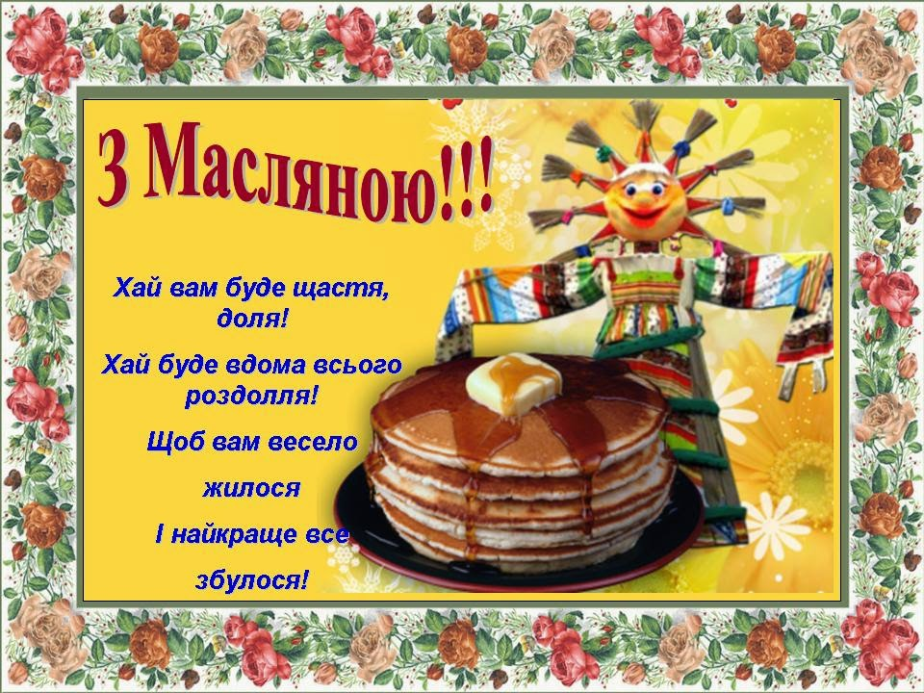

**Масляна** є одним з найстаріших свят слов'янських народів. Справжня забава, яка зберегла свої традиції в наші дні з язичницької культури. Цей смачне і неймовірно ситне свято триває цілий тиждень, який **передує настанню Великого посту.** Сьогодні Масляна є одним з церковних свят і називається ще **Мясопустним** або **Сирним тижнем**.

**Назва свята «Масляна» пов'язана** з тим, що в тиждень перед Великим постом з раціону харчування виключалися м'ясні продукти, а ось молочні ще вживати було можна, як і традиційні складові для приготування млинців: молоко, яйця, масло, сметана. У народі це свято асоціюється з смачними печеними млинцями та веселими гуляннями. Мета таких гамірних масових заходів полягала в тому, щоб **розбудити весну від сну і прогнати геть зиму**.

**Частування**

Перед майбутнім постом в **масляний тиждень** панував достаток найрізноманітніших смаколиків, головними з яких традиційно були **млинці**. Пекли їх на масляному тижні щодня, а особливо багато їх готували, починаючи з четверга. Саме рум'яні млинці своєю круглою формою за часів язичництва асоціювалися у людей з сонцем.

Різноманітні рецепти млинців були таємницею кожної господині і передавалися через покоління.

**Традиції**

Один з давньоруських звичаїв полягав у тому, що перший спечений млинець був за упокій усіх померлих родичів. Його традиційно віддавали убогим або залишали на підвіконні.

У неділю **перед масляним тижнем** традиційно провідували родичів, сусідів чи друзів, а також запрошували їх в гості. Саме в цей день за святковим столом можна було вживати м'ясо, останній раз перед Великим постом. Цю неділю називали м'ясною.

У п'ятницю було прийнято пригощати млинцями своїх зятів, які неодмінно відправлялися в гості в будинок тещі.

**Розваги**

У стародавні часи це свято не обходилося без **катань на конях**. Упряжки з кіньми з дзвониками і веселим сміхом вершників ганяли за годинниковою стрілкою навколо сіл, **намагаючись розбудити природу і відлякати зиму.**

Іншою поширеною розвагою було **катання на санках з гір**. Веселі спуски з поворотами і падіннями користувалися великою популярністю у молоді.

Діти та підлітки щодуху **каталися на прикрашених гойдалках**. Було прийнято влаштовувати цікаві та веселі ігри. У цей час старші хлопці та дівчата активно залицялися одне до одного і шукали собі наречених, щоб після [Великодня](https://vv-hotel.com/ua/66/%D0%92%D0%B5%D1%81%D0%BD%D0%B0-2015/%D0%92%D0%B5%D0%BB%D0%B8%D0%BA%D0%B4%D0%B5%D0%BD%D1%8C) зіграти [весілля](https://vv-hotel.com/ua/19/%D0%92%D0%B5%D1%81%D1%96%D0%BB%D0%BB%D1%8F).

Якщо на **Масляну** ще лежав сніг, на гуляннях будувалися снігові містечка або фортеці. Потім різні групи учасників намагалися штурмом взяти сніжне укріплення супротивників. Цей процес супроводжувався веселою **грою в сніжки**.

Ближче до вечора традиційно **розпалювалося велике багаття**, на якому згоряло солом'яне **опудало зими**, що йде; до цього його весь день возили по вулицях. Опудало встановлювали в центрі багаття, всіляко жартували над ним і лаяли його. Навколо вогнищ водились **веселі хороводи з піснями і танцями**.

Перегляд відеоматеріалу «Історія походження Млинців»;

«Масляна»

Музичне оформлення:  сл. Олександра Вратарьова, муз. Олександра Злотника «Масляна» (Ой, дорослі і малята), виконавиця - Анастасія Фоменко

**Конкурс «Млинці»**

Від команди у конкурсі беруть участь три гравці та вихователь класу. Учні стоять на лінії старту і тримають в руках глибокі тарілки з начинкою для млинців, а вихователь тримає в руках тарілку з млинцями. Навпроти команди на відстані п’яти метрів стоїть парта.

За сигналом ведучого вихователь біжить до парти і займає місце за нею. Потім біжить один з гравців команди і несе начинку для млинців, передає її вихователю і залишається біля нього. Після цього в гру вступає другий гравець, а потім і третій. Тим часом вихователь наповнює млинці начинкою і загортає їх.

Виграє команда яка першою наповнить млинці начинкою, загорне їх та зробить презентацію своєї страви.

**Вчитель фізичної культури.** Пропоную вам всім трішки відпочити та відгадати

загадки на зимову тематику

1-й клас

1. Біле, як сорочка,  
   Пухнасте, як квочка.  
   Крил немає,  
   А гарно літає.  
   Що це за птиця,  
   Що сонця боїться?  
   (сніг)
2. Плету хлівець на четверо овець,  
   А на п”яту окремо.  
   (рукавичка)

2-А клас

1. Прозора, як скло, не вставиш у вікно  
   (крига)
2. Влітку медом ласував,  
   Досхочу малини мав.  
   А як впав глибокий сніг,  
   Позіхнув і спати ліг.  
   Бачив чи не бачив сни,  
   А проспав аж до весни.  
   (ведмідь)

2-Б клас

1. По стежині, по дорозі  
   Бігти я у них не в змозі,  
   По снігу не йдуть як слід:  
   До вподоби – тільки лід.  
   (ковзани)
2. Між берегів текла, текла,  
   Мороз зміцнів – під скло лягла.  
   (річка)

3-й клас

1. Стало біло навкруги –  
   Я розтрушую сніги,  
   Наганяю холоди,  
   Води сковую в льоди,  
   В дружбі з дітьми я всіма.  
   Здогадались? Я - ....  
   (Зима)
2. Стоїть баба снігова —

Здоровенна голова.

Поглядає баба скоса:

«Хто украв у мене носа?»

Всі ви знаєте, мабуть,

Як того злодюжку звуть.

(Заєць)

4-й клас

1. Росте вона зимою  
   Донизу головою  
   Тонеькою,  
   Прозорою,  
   Біло-голубою.  
   (бурулька)
2. Знають, певно, всі малята,

Що невдовзі прийде свято —

Свято давнє і нове,

Свято гарне, зимове.

Скоро, скоро на поріг

Завітає …

(Новий рік)

**Вчитель фізичної культури.** Зараз ми проведемо заключний конкурс.

Конкурс «Зимові розваги»

Від команди у конкурсі беруть участь чотири гравці які стоять за лінією старту. Від них на відстані трьох метрів стоїть гімнастична лава, на відстані двох метрів від лави «помічники» тримають імпровізований тунель з гімнастичних обручів.

Від тунелю на відстані двох метрів знаходяться відерця зі «сніжками».

За сигналом ведучого гравці проходять дистанцію. Спочатку вони повзуть по гімнастичній лаві на животі, потім долають дистанцію проповзаючи в тунелі навколішки, і завершують дистанцію метанням «сніжок» у стіну. Після цього гравець повертається до лінії старту і дистанцію починають проходити наступні учні команди.

Конкурс закінчується, коли всі гравці команди пройшли по дистанції і повернулися назад до команди. Виграє команда, яка першою закінчила дистанцію.

Музичне оформлення:  дитяча пісня «В Україні зима».

Журі підбиває підсумки свята та готується до нагородження дипломами команд-учасниць.

**III. Підсумок спортивно-патріотичного свята.**

**Ведуча.**  Слово надається журі для оголошення результатів та нагородження дипломами команд-учасниць за перемогу в номінаціях:

* **«Подарунки від Миколая»**
* **«Лижники»**
* **«Водовози»**
* **«Сніговики»**
* **«Млинці»**
* **«Зимові розваги»**

**Ведуча.** Ось і закінчилося наше свято. Всі ви були молодці. Дякую всім за активну участь у спортивному святі.

**Хлопчик:**

Все, що в серці мали, – вам подарували:

Любов свою несем безмірну,

Світлу мрію й казку, ніжну пісню й ласку,

Щебет України, звичаї родини!

**Дівчинка:**

Хай традиції дідівські

Внуки не забудуть,

Розцвіта хай слово рідне

І радіють люди.

**Ведуча: -**  На все добре, любі друзі.  
*Музичне оформлення: пісня  Ірини Федишин «Україна»*

Додаток 1

**Як оцінюються конкурси**

**1-й конкурс «Подарунки від Миколая»**

Конкурс завершується тоді, коли останній гравець команди принесе «подарунок» від «Миколайчика». Перемагає команда яка першою закінчить конкур**с.**

**2-й Конкурс «Лижники»**

Конкурс завершується тоді, коли останній гравець команди повернеться до лінії старту. Перемагає команда, яка першою закінчить конкурс.

**3-й конкурс «Сніговий ком»**

Конкурс завершується тоді, коли останній гравець команди повернеться до лінії старту. Перемагає команда, яка першою закінчить конкурс.

**4-й конкурс «Сніговик»**

Конкурс завершується тоді, коли останній гравець команди повернеться до лінії старту. Перемагає команда, яка першою закінчить конкурс.

**5-й конкурс «Водовоз»**

Перемагає команда, яка першою пройде дистанцію.

**6-й конкурс «Млинці»**

Виграє команда яка першою наповнить млинці начинкою, загорне їх та зробить презентацію своєї страви**.**

**7-й конкурс «Зимові розваги»**

Конкурс закінчується, коли всі гравці команди пройшли по дистанції і повернулися назад до команди. Виграє команда, яка першою закінчила дистанцію.

|  |  |  |  |  |  |  |  |
| --- | --- | --- | --- | --- | --- | --- | --- |
| №  з/п | Назва конкурсу | Результат конкурсу  (бали, час, послідовність закінчення конкурсу) | | | | | Клас переможець в конкурсі |
| 1 клас | 2-А клас | 2-Б клас | 3 клас | 4 клас |
| 1. | «Подарунки від Миколая» |  |  |  |  |  |  |
| 2. | «Лижники» |  |  |  |  |  |  |
| 3. | «Сніговий ком» |  |  |  |  |  |  |
| 4. | «Сніговики» |  |  |  |  |  |  |
| 5. | «Водовоз» |  |  |  |  |  |  |
| 6. | «Млинці» |  |  |  |  |  |  |
| 7. | «Зимові розваги» |  |  |  |  |  |  |